Реализация и идентификация параметров автономного необитаемого подводного аппарата типа глайдер

Б.В. Гуренко, А.С. Назаркин
Южный федеральный университет, Таганрог
Аннотация: в статье рассматривается реализация и идентификация параметров автономного необитаемого подводного аппарата. Описана структура глайдера и его основных элементов конструкции. Описаны экспериментальные исследования для идентификации параметров глайдера.
Ключевые слова: глайдер, подводный аппарат, механизм изменения плавучести исполнительные механизмы, система управления, микроконтроллерная плата, пульт дистанционного управления.
Введение
В настоящее время активно ведутся исследования и мониторинг водной среды, при этом все более часто применяются автоматизированные и роботизированные подводные аппараты. Одним из распространенных автономных необитаемых подводных аппаратов (АНПА) является АНПА типа глайдер, который за счет своей конструкции позволяет с меньшими энергозатратами находиться в плавании более длительное время, по сравнению с АНПА других типов [1]. Конструктивной особенностью АНПА типа глайдер является то, что его движение осуществляется за счет изменения плавучести и смещения центра тяжести аппарата.
Назначение и функции
Разработанный глайдер предназначен для проработки вариантов исполнения АНПА. исследования движения АНПА, идентификации параметров математической модели, проверки методов управления глайдерами и разрабатываемых алгоритмов управления АНПА данного типа.
Глайдер выполняет следующие функции:
- движение в автономном режиме [2, 3, 4];
- движение в дистанционном режиме по командам оператора с пульта дистанционного управления [5].
Математическая модель и синтез системы управления глайдера приведены в статье Б.В. Гуренко «СТРУКТУРНАЯ ОРГАНИЗАЦИЯ СИСТЕМ АВТОМАТИЧЕСКОГО УПРАВЛЕНИЯ ПОДВОДНЫМИ ГЛАЙДЕРАМИ»[6].
Разработка структуры глайдера
При разработке глайдера была выбрана следующая структура и компоновка оборудования, представленная на рис. 1.
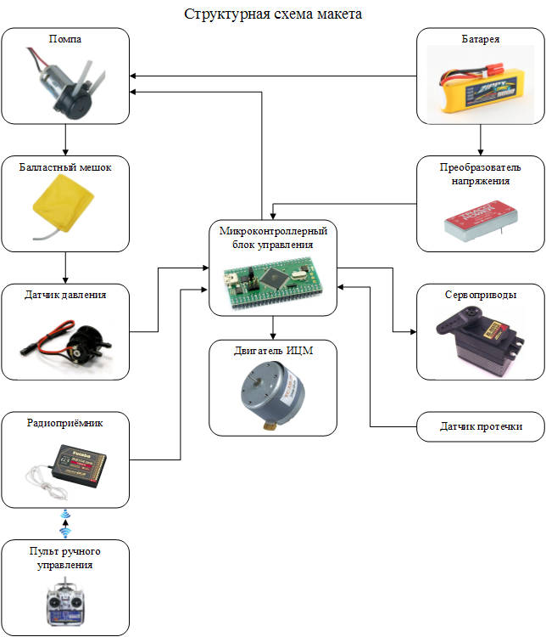
Рис. 1 – Структурная схема глайдера
Важнейшей системой подводных глайдеров является механизм изменения плавучести (МИП). Назначение МИП состоит в изменении веса или объема аппарата, что позволяет управлять плавучестью глайдера и, в зависимости от знака плавучести, обеспечивать его погружение или всплытие [7, 8]. В данной разработке МИП представляет собой электрическую помпу, работающую в двух направлениях (закачка и выкачка) и балластный мешок объемом, достаточным для закачки необходимой массы воды. В качестве балласта выступает забортная вода, поступающая в помпу по герметичным трактам. Сигнал о наполненности балластного мешка подает откалиброванный датчик давления.
Механизм изменения центра массы аппарата устроен следующим образом: электрический двигатель вращает по часовой и против часовой стрелки винтовой вал, на котором расположена платформа с грузом (батарея питания). Таким образом происходит перемещение груза от кормы до носа глайдера, что позволяет изменять его центр массы.
Сервопривод позволяет управлять рулем направления. Радиосистема, состоящая из радиопульта и радиоприемника, предназначена для управления глайдером в дистанционном режиме. Датчик протечки сигнализирует о разгерметизации корпуса и попадании воды внутрь аппарата. Энергосистема глайдера состоит из батареи питания и преобразователя напряжения для питания низковольтной электроники. За управление системами глайдера отвечает микроконтроллерный блок управления, структура схема которого приведена на рис. 2.
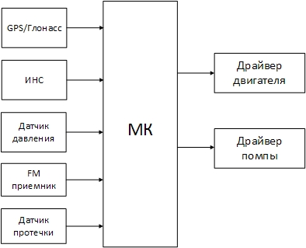
Рис. 2 – Структурная схема микроконтроллерного блока управления
Основным элементом блока управления является микроконтроллер, на которые возложены следующие функции [9]:
- прием и обработка навигационной информации от средств спутниковой (при всплытии на поверхность) и инерциальной навигации;
- обработка данных от датчика давления в балластном мешке и датчика протечки;
- обработка данных от радиоприемника и выдача управляющих воздействий [10];
- управление глайдером в автоматическом режиме по синтезированному закону управления;
- управление исполнительными механизмами глайдера по средствам драйверов.
Реализация глайдера
При реализации АНПА типа глайдер выбрана компоновочная схема, отвечающая следующим требованиям:
- равномерное распределение массы по длине глайдера при отсутствии балласта и центральном положении груза;
- длина соединительных проводников не должна превышать пределов, заявленных производителем оборудования;
- удобство монтажа, наладки, обслуживания и замены элементов системы.
При разработке глайдера использованы следующие элементы системы:
- корпус – радиоуправляемая подводная лодка «Neptun sb-1»;
- микроконтроллер – Atmega 2560;
- двигатель механизма изменения центра массы - коллекторный двигатель EG-530AD2B;
- помпа - Seaking 180L;
- сервопривод - HS-7955TG.
Для улучшения гидродинамических свойств аппарата изготовлены гидродинамические поверхности [11].
Внешний вид глайдера представлен на рис. 3.
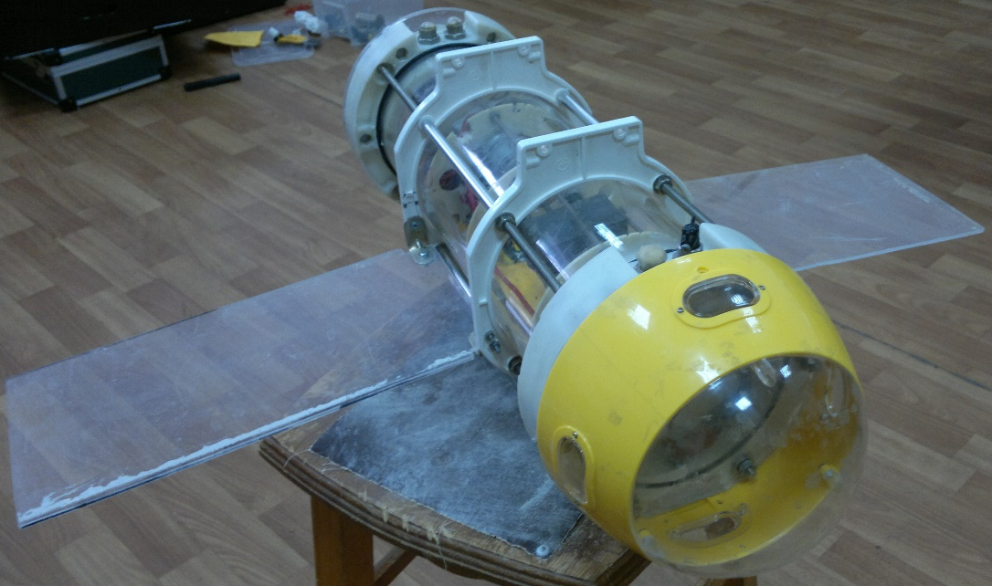
Рис. 3 – Внешний вид глайдера
На рис. 4 показан аппарат, с грузом находящемся в нейтральной позиции, продольная ось глайдера параллельна поверхности воды.
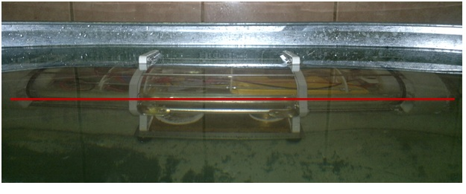
Рис. 4 – Положение глайдера в воде при нейтральной позиции груза
На рисунке 5 показан аппарат, с грузом находящемся у носа глайдера. Угол тангажа составляет -10°. В данном положении осуществляется погружение аппарата в воду, при одновременном наборе жидкости в балластный мешок, с последующим продвижением аппарата по направлению движения.
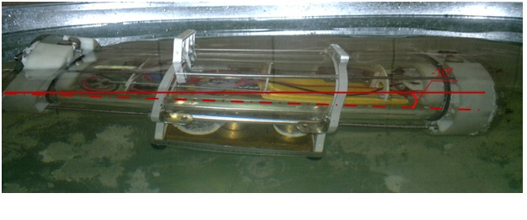
Рис. 5 – Положение глайдера с грузом, находящемся у носа
На рис. 6 показан аппарат, с грузом находящемся ближе к корме глайдера. Угол тангажа составляет 10°. При таком расположении груза осуществляется всплытие аппарата, при одновременном откачивании жидкости из балластного мешка, с последующим продвижением вперёд по направлению движения.
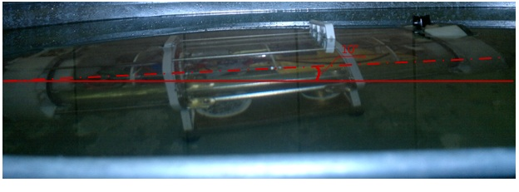
Рис. 6 – Положение глайдера с грузом, находящимся у кормы
Результаты экспериментального исследования и идентификация параметров автономного необитаемого подводного аппарата типа глайдер
Для синтеза регулятора и настройки его коэффициентов необходимо определить зависимости работы исполнительных механизмов.
В ходе исследования работы помпы необходимо определить массо-временные зависимости между временем работы водяного насоса и массой балластного мешка. Исследование проводится в режиме работы от дистанционного пульта управления.
В таблице №1 приведена зависимость массы балластного мешка от времени работы помпы, в течение которого производится закачивание жидкости.

Таблица №1
Зависимость массы балластного мешка от времени работы помпы
Время работы помпы, с | Масса балластного мешка, г
0 | 0
5 | 8,5
10 | 42,5
15 | 85
20 | 127,5
25 | 170
30 | 212,5
По экспериментальным данным строится график, приведённый на рис. 7, зависимости массы балластного мешка от времени работы помпы.
Линейная модель имеет вид: f(x) = p1*x + p2, где коэффициенты (с 95% доверительным пределом) равны:
p1 = 0.08333 (0.08333, 0.08333);
p2 = -3.045e-15 (-8.413e-15, 2.323e-15).

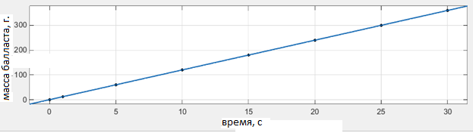
Рис. 7 – График зависимости массы балластного мешка от времени работы водяного насоса
В ходе исследования работы смещаемого центра масс необходимо выявить влияние положения груза на положение аппарата в водной среде. Исследование проводится в режиме управления от дистанционного пульта управления [12].
В таблице№2 приведена зависимость угла тангажа аппарата от положения груза смещаемого центра масс.
Таблица №2
Зависимость угла тангажа от положения смещаемого центра масс
Смещение груза по оси относительно нейтрального положения аппарата, см | Угол тангажа
-2,5 | 10
-2 | 8
-1,5 | 6
-1 | 4
-0,5 | 2
0 | 0
0,5 | -2
1 | -4
1,5 | -6
2 | -8
2,5 | -10
По экспериментальным данным строится график, приведённый на рис. 8, зависимости угла тангажа глайдера от положения груза смещаемого центра масс.
Рис. 7 – График зависимости угла тангажа глайдера от положение груза смещаемого центра масс
Линейная модель имеет вид: f(x) = a*(sin(x-pi)) + b*((x-10)^2) + c,
где коэффициенты (с 95% доверительным пределом) равны:
a = -0.1889 (-1.261, 0.8828);
b = -0.195 (-0.2205, -0.1695);
c = 19.99 (17.35, 22.62).
Заключение
В работе представлен экспериментальный образец АНПА типа глайдер, описана его компоновочная схема. Данный подводный аппарат прошел испытания с целью идентификации его параметров и выявления временных характеристик для синтеза регулятора.
Благодарности
Работа поддержана Министерством образования и науки РФ, НИР (№ 114041540005) по государственному заданию ВУЗам и научным организациям в сфере научной деятельности.
Литература
- Кожемякин И.В., Рождественский К.В., Рыжов В.А., Смольников А.В., Татаренко Е.И. Подводные глайдеры: вчера, сегодня, завтра. Ч. 1 // Морской вестник. – 2013. – № 1. С. 113-117.
- Пшихопов В.Х., Сиротенко М.Ю., Гуренко Б.В. Структурная организация систем автоматического управления подводными аппаратами для априори неформализованных сред// Информационно-измерительные и управляющие системы. 2006. № 1-3. Т. 4. C.73-79.
- Pshikhopov V.Kh., MedvedevM.Yu. Block design of robust control systems by direct Lyapunov method // IFAC World Congress, Volume # 18, Part# 1. 2011. C. 10875-10880. doi: 10.3182/20110828-6-IT-1002.00006.
- Pshikhopov V.Kh., Medvedev M.Yu. Robust control of nonlinear dynamic systems // Proceedings of 2010 IEEE Latin-American Conference on Communications (ANDERSON). 2010. C.1-7.doi: 10.1109/ANDESCON.2010.5633481.
- Пшихопов В.Х., Гуренко Б.В., Назаркин А.С. Реализация и экспериментальное исследование микроконтроллерного блока управления исполнительными механизмами автономного надводного мини-корабля «Нептун» // Инженерный вестник Дона. 2014. №4. URL: ivdon.ru/ru/magazine/archive/N4y2014/26.
- Гуренко Б.В. Структурная организация систем автоматического управления подводными // Известия ЮФУ. Технические науки. – 2011. – №3 (116). – С. 199-205.
- Кожемякин И.В., Рождественский К.В., Рыжов В.А., Смольников А.В., Татаренко Е.И. Механизмы изменения плавучести, дифферента и крена подводных глайдеров // Труды Санкт-Петербургского государственного морского технического университета. – СПб.: Изд-во «Морвест», 2013. С. 147-154.
- Кожемякин И.В., Потехин Ю.П., Рождественский К.В., Рыжов В.А., Смольников А.В., Ткаченко И.В., Фрумен А.И. Подводные глайдеры: эффект «рыбьего пузыря» // Морские интеллектуальные технологии. – 2012. – № 4 (18). – C. 3-9.
- В.Н. Баранов. Применение контроллеров AVR: схемы, алгоритмы программы. М.: Изд-во Додэка-XXI,2004. 288 с.
- Александров Е.К., Грушвицкий Р.И., Купрянов М.С., Мартынов О.Е. Микропроцессорные системы. Спб.: Политехника, 2002. 935 c.
- ПшихоповВ.Х., Б.В.Гуренко Синтез и исследование авторулевого надводного мини-корабля «Нептун» // Инженерный вестник Дона. 2013. №4. URL: ivdon.ru/magazine/archive/n4y2013/.
- Лукомский Ю.А., Чугунов В.С. Системы управления морскими подвижными объектами. Л: Судостроение, 1988. 272 с.
References
- Kozhemjakin I.V., Rozhdestvenskij K.V., Ryzhov V.A., Smol'nikov A.V., Tatarenko E.I.Morskoj vestnik. 2013. № 1.
- Pshihopov V.H., Sirotenko M.Ju., Gurenko B.V. Informacionno-izmeritel'nye i upravljajushhie sistemy. 2006. № 1-3. T. 4. P.73-79.
- Pshikhopov V.Kh., Medvedev M.Yu. Block design of robust control systems by direct Lyapunov method. IFAC World Congress, Volume 18, Part 1. 2011. C. 10875-10880. doi: 10.3182/20110828-6-IT-1002.00006.
- PshikhopovV.Kh., MedvedevM.Yu. Robust control of nonlinear dynamic systems. Proceedings of 2010 IEEE Latin-American Conference on Communications (ANDERSON). 2010. C.1-7. doi: 10.1109/ANDESCON.2010.5633481.
- Pshihopov V.H., Gurenko B.V., Nazarkin A.S. :Inženernyj vestnik Dona. 2014. №4. URL: ivdon.ru/magazine/archive/N4y2014/26.
- Gurenko B.V. Izvestija JuFU. Tehnicheskie nauki. 2011. №3 (116). pp. 199-205.
- Kozhemjakin I.V., Rozhdestvenskij K.V., Ryzhov V.A., Smol'nikov A.V., Tatarenko E.I. Trudy Sankt-Peterburgskogo gosudarstvennogo morskogo tehnicheskogo universiteta. SPb.: Izd-vo «Morvest», 2013.
- Kozhemjakin I.V., Potehin Ju.P., Rozhdestvenskij K.V., Ryzhov V.A., Smol'nikov A.V., Tkachenko I.V., Frumen A.I. Morskie intellektual'nye tehnologii. 2012. № 4 (18). P. 3-9.
- V.N. Baranov. Primenenie kontrollerov AVR: shemy, algoritmy programmy [Application controllers AVR: schemes, algorithms programs]. M.: Izd-vo Dodjeka-XXI, 2004. 288 p.
- Aleksandrov E.K., Grushvickij R.I., Kuprjanov M.S., Martynov O.E. Mikroprocessornye sistemy [Microprocessor Systems]. Spb.: Politehnika, 2002. 935 p.
- PshihopovV.H., B.V.Gurenko. :Inženernyj vestnik Dona. 2013. №4. URL: ivdon.ru/magazine/archive/n4y2013/.
- Lukomskij Ju.A., Chugunov V.S. Sistemy upravlenija morskimi podvizhnymi objektami [Control systems of maritime objects]. L: Sudostroenie, 1988. 272 p.

